Белорусский государственный университет

информатики и радиоэлектроники

Факультет компьютерных систем и сетей

# Отчет по лабораторной работе №2

# по курсуСХД

Выполнил: Проверил:

студент группы 350531 Чичин Е.В.

Трацевский И.С.

Минск 2017

## Исследование системы хранения

Перенесенное окно System Information:

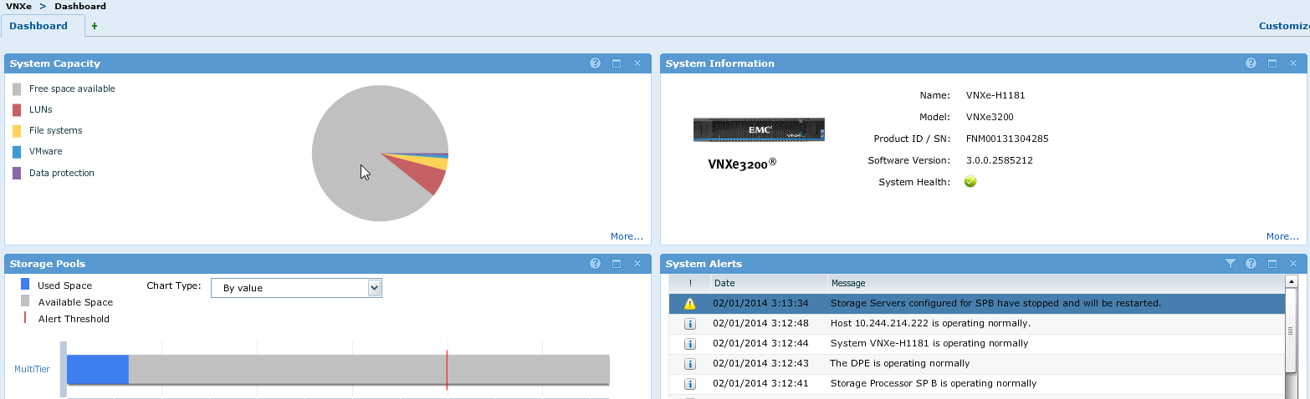

Добавленное окно LUN на дашбоард

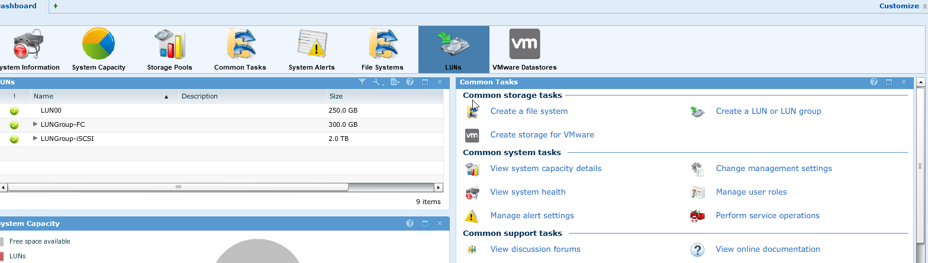

На вкладке System > Storage resource health мы можем получить информацию об имеющихся хранилищах, их статусе и типе, а также кликнув на хранилище, мы можем увидеть пул и статус пула.

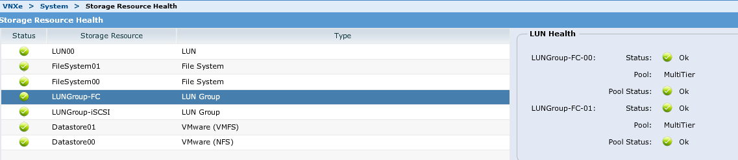

|  |  |
| --- | --- |
| **Файловая система** | **Статус** |
| FileSystem00 | OK |
| FileSystem01 | OK |

Storage > Storage Configuration > Storage Pools > MultiTier

Вкладка **General** – Можно изменить имя и описание пула. Также содержит информацию об общем объеме устройства, и входящих в него Tier-ах (объем каждого tier-а и тип RAID массива )

Вкладка **Utilization** – можно изменить уровень Alert Threshold. Также содержит информацию об занятом объеме хранилища, объеме снапшотов, доступном объеме, проценте утилизации хранилища, уровне оповещения. Имеется информация об имеющихся tier-ах, типе и количестве дисков в них, и общем объеме tier-a.

Вкладка **FAST VP** – можно добавить или убрать пул из расписания на перемещение данных. Также содержит информацию о текущем состоянии перемещения данных, дату старта и дату завершения, предположительное время на перемещение, количество перемещенных данных и количество данных которые нужно перенести на каждый отдельный tier.

Вкладка **Disks** – содержит имена, типы, объем и детали о дисках.

Вкладка **Settings** – можно разрешить/запретить пулу использовать FAST Cache и настроить автоудаление старых снапшотов.

На вкладке **Pool History View** можно посмотреть историю пула, когда и какой объем данных был записан или удален.

Изменение уровня Alert Threshold.

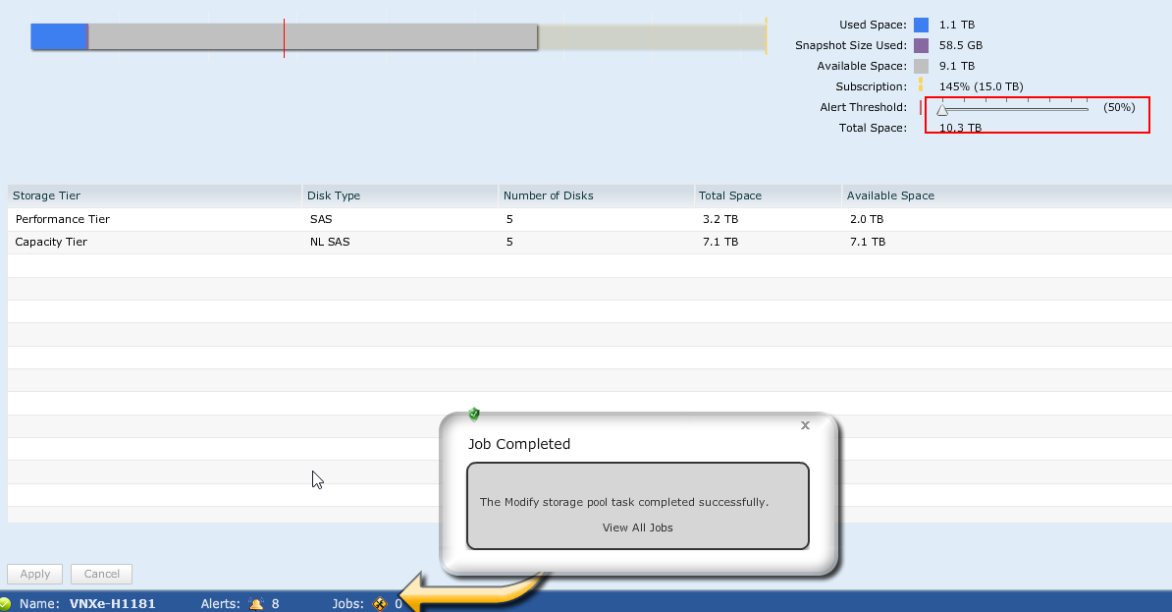

Hosts > Initiators > Initiator Paths. Здесь мы можем посмотреть информацию о том, какой хост и по какому протоколу подключается.

Хост **Windows 2k8**:

* Какой протокол используется этим хостом для получения доступа к системе хранения?

iSCSI

* Имеет ли хост доступ к массиву хранения данных?

Да

* Сколько у выбранного хоста инициаторов?

Один

* Сколько путей существует у выбранного хоста?

Два, на разные порты (SP A Ethernet Port 2 и SP B Ethernet Port 2)

Settings > iSCSI Settings > iSCSI Interfaces – здесь можно увидеть port и его настройки – storage processor, link state, ip address, subnet mask(или prefix), gateway, port IQN и port IQN Alias.

Можно поменять настройки storage processor-ов ( ip address, subnet mask, gateway, port IQN Alias). Также можно указать VLAN ID для сетевого интерфейса.

Settings > iSCSI Settings > CHAP Security – тут можно настроить использовани CHAP (Challenge-Handshake Authentication Protocol), добавить секреты и т.д.

|  |  |  |  |
| --- | --- | --- | --- |
| **Port #** | **SP** | **IP Address** | **Port IQN** |
| 2 | A | 10.244.214.140 | iqn.1992-04.com.ernc:cx.fnm00131304285.a0 |
| 2 | B | 10.244.214.141 | iqn.1992-04.com.ernc:cx.fnm00131304285.b0 |
| 4 | A | 10.244.214.142 | iqn.1992-04.com.ernc:cx.fnm00131304285.a2 |
| 4 | B | 10.244.214.143 | iqn.1992-04.com.ernc:cx.fnm00131304285.b2 |

## Часть 2. Создание блочного устройства

Конфигурация LUN-группы:

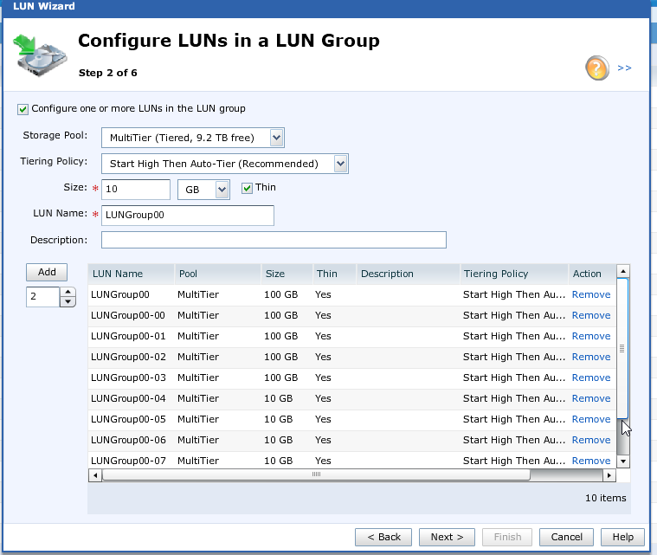

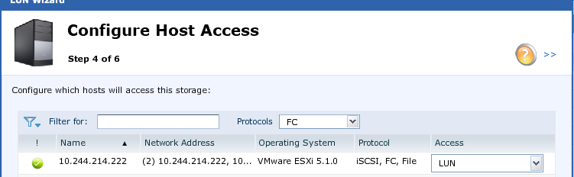

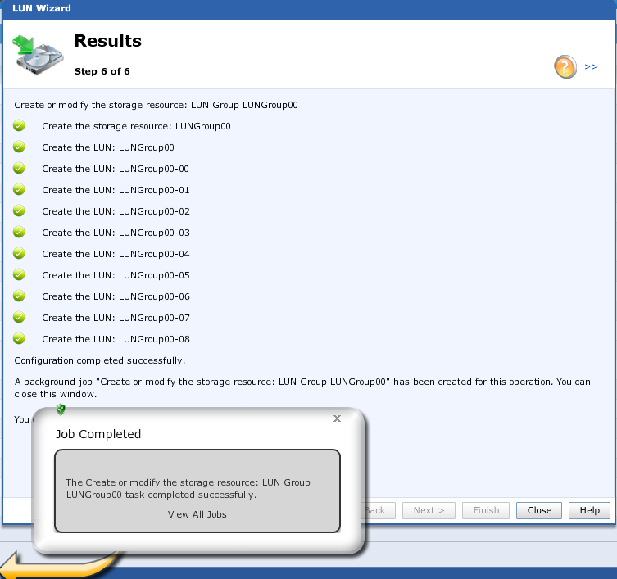

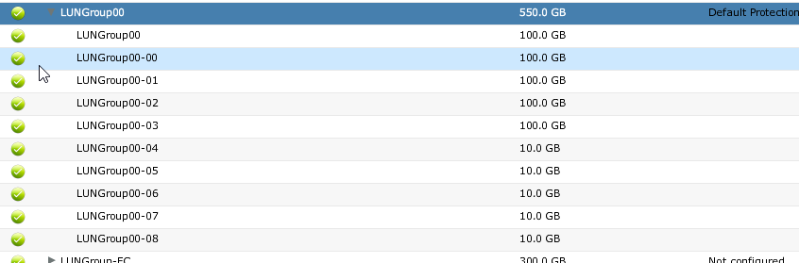

## Часть 3. Создание файловой системы

